Composer et décomposer des figures à 2D
Construire une forme composée en utilisant des exemplaires d’un même bloc-forme  « Je peux utiliser 4 triangles pour créer un parallélogramme. » | Construire une forme composée de plus d’une façon avec des blocs-formes  « Je peux aussi utiliser 2 triangles et 1 losange pour créer un parallélogramme. » | Compléter le contour d’une image à l’aide de blocs-formes  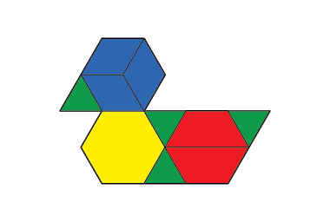  « J’ai utilisé 10 blocs pour couvrir le contour. J’ai essayé d’utiliser divers blocs. » | Construire des formes composées de plusieurs façons en décomposant des formes et en réorganisant des parties  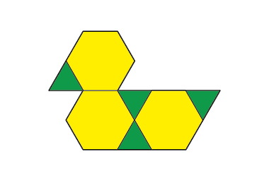  « J’ai échangé 3 blocs bleus contre 1 bloc jaune, et 2 blocs rouges contre 1 bloc jaune. J’ai couvert le contour en utilisant seulement 7 blocs. Lorsque j’utilise seulement des blocs verts, il me faut  22 blocs. »
Observations et documentation

